Тема занятия: «В гостях у капитошки»
Виды деятельности:
познавательно-исследовательская, коммуникативная, двигательная, продуктивная, игровая.
Форма - проведения: занятие - путешествие.
Возраст детей: средняя группа (4-5 лет)
Цель: Развитие у детей познавательных интересов, интеллектуального Развития в процессе формирования познавательно-исследовательской деятельности.
Задачи:
1.Формировать умение получать сведения о новом объекте (вода) в процессе его практического исследования; умеет выполнять ряд последовательных действий в соответствии с задачей.
2.Уточнить представление детей о том, что вода очень важна для всех живых существ, без неё не могут жить растения, животные, человек (людям вода нужна для еды, питья, для мытья тела, предметов, которые есть в помещении);
3.Сформировать у детей знания о значении воды в жизни человека: вода - источник жизни; вода необходима для поддержания и обеспечения жизни человека;
4.Прививать бережное отношение к воде;
5.Активизировать и обогащать словарь детей существительными, прилагательными и глаголами по теме занятия.
6.Воспитывать нравственное и эстетическое отношение к окружающему миру, воспитывать правильное отношение к своему здоровью.
Демонстрационный материал:
- кукла «Капитошка»,
- капли воды (большие и маленькие),
- модель капельки воды для каждого ребёнка.
- плакат с изображением факторов, подтверждающих необходимость воды на Земле;
- Магнитная доска
- Магнитные плоскостные фигурки для моделирование : «Кому нужна вода»
Оборудование для исследовательской деятельности:
- Пластиковые тарелочки;
- Пипетки;
- Прозрачные стаканчики с водой по количеству детей.;
- белая розеточка с песком
- синяя розеточка с песком.
- Бумажные салфетки

Предварительная работа:
- заучивание стихов о воде;
- рассматривание иллюстраций;
- чтение сказок, познавательной литературы о воде;
- наблюдение за цветами (полив);
- совместное изготовление коллажа «Солнце, воздух и вода - наши лучшие друзья!»
- опыты: превращение снега в воду ;вода не имеет формы;
окраска воды; таянье льда и д.р.
- беседы на тему: «Где можно встретить воду», «Кто живет в воде».

Используемая литература:
- Дыбина О.В., Рахманова Н.П. Неизведанное рядом: занимательные опыты и эксперименты для дошкольников.- М.: ТЦ «Сфера», 2001-192с.
- Идом Х., Вудворд К. Домашняя лаборатория.- М.: Махаон, 2001.- 71с.

Ход занятия
Организационный момент
Под весёлую музыку подходят к воспитателю «С голубого ручейка начинается река .Правильно ребятки с голубого ручейка начинается река – а игра начинается с улыбки!» (дети проговаривают вместе с воспитателем)
Игровая ситуация
- Ребята, кто-то спешит к нам в гости! Кто же это?
Здравствуй те ребята – я капелька –Капитошка.
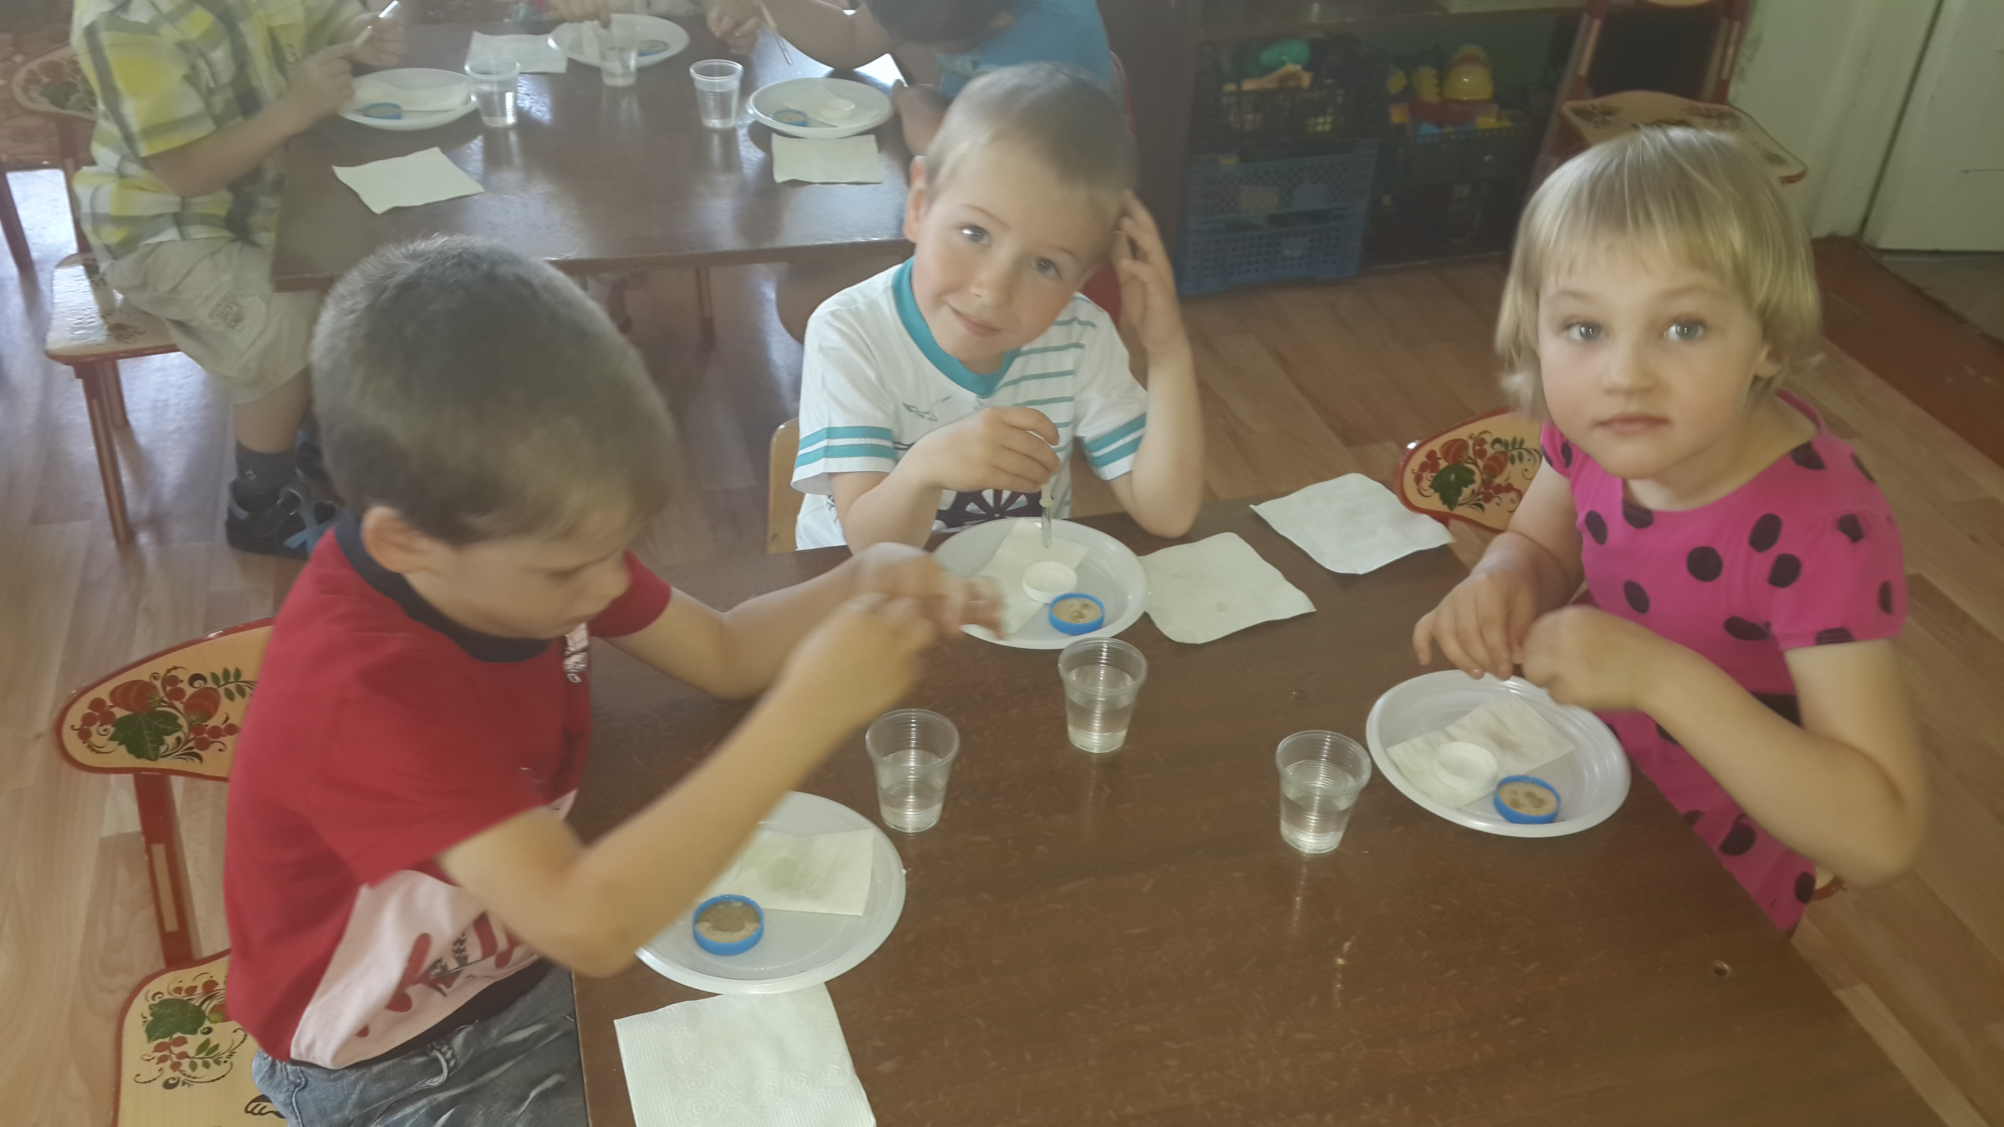
Наша гостья нам представилась, а теперь давайте, и мы назовём свои имена. (Каждый ребёнок берёт в руки куклу (Капитошку) и называет своё имя)
А пришла она к нам в гости к своим сестричкам-капелькам, которые живут у нас в группе.
- Ребята, давайте покажем Капитошке, где живут сестрички-капельки, что они у нас делают и какую приносят пользу. А отмечать сестричек - капелек мы будем красивыми капельками из бумаги.
Путешествие-поиск капелек по группе
(Дети идут по группе делают остановки)
В уголке природы: возле растений.
- Цветы надо поливать, они живые, без воды засохнут, завянут, им нужна вода.
Коля поливает цветок.
(Приклеивают большую капельку)
Около раковины (мойки): помощнику воспитателя надо много воды, чтобы мыть посуду, вытирать пыль, убирать в группе.
(Приклеивают большую капельку)
В игровом уголке: вода нужна, чтобы мыть грязные игрушки и стирать куклам одежду.
(Приклеивают большую капельку)
В туалетной комнате: вода нужна, чтобы дети могли мыть руки и лицо, выполнять необходимые гигиенические требования.
(Приклеивают большую капельку)
Массаж лица
Водичка, водичка, умой моё личико. Потереть ладонями щёки.
Чтобы глазки блестели Пальцами провести, не надавливая по закрытым
глазам от внутреннего края века к внешнему.
Чтобы щёчки краснели. Подушечками пальцев легонько постукивать по
щекам.
Чтоб смеялся роток. Помассировать пальцами подбородок.
Чтоб кусался зубок. Помассировать большими пальцами виски

У стола, на котором стоит графин с водой: вода нужна, чтобы мы могли её попить. (Приклеивают большую капельку)
- Вот Капитошка, сколько в нашей группе сестричек-капелек живёт, которые приносят нам большую пользу. И мы обещаем с ребятами их беречь, и зря воду не тратить, расходовать её по назначению.
, нужно беречь воду - не тратить её зря. Если вы помыли руки или лицо, не забывайте закрывать кран.
Динамическая пауза: «Солнышко и дождик»
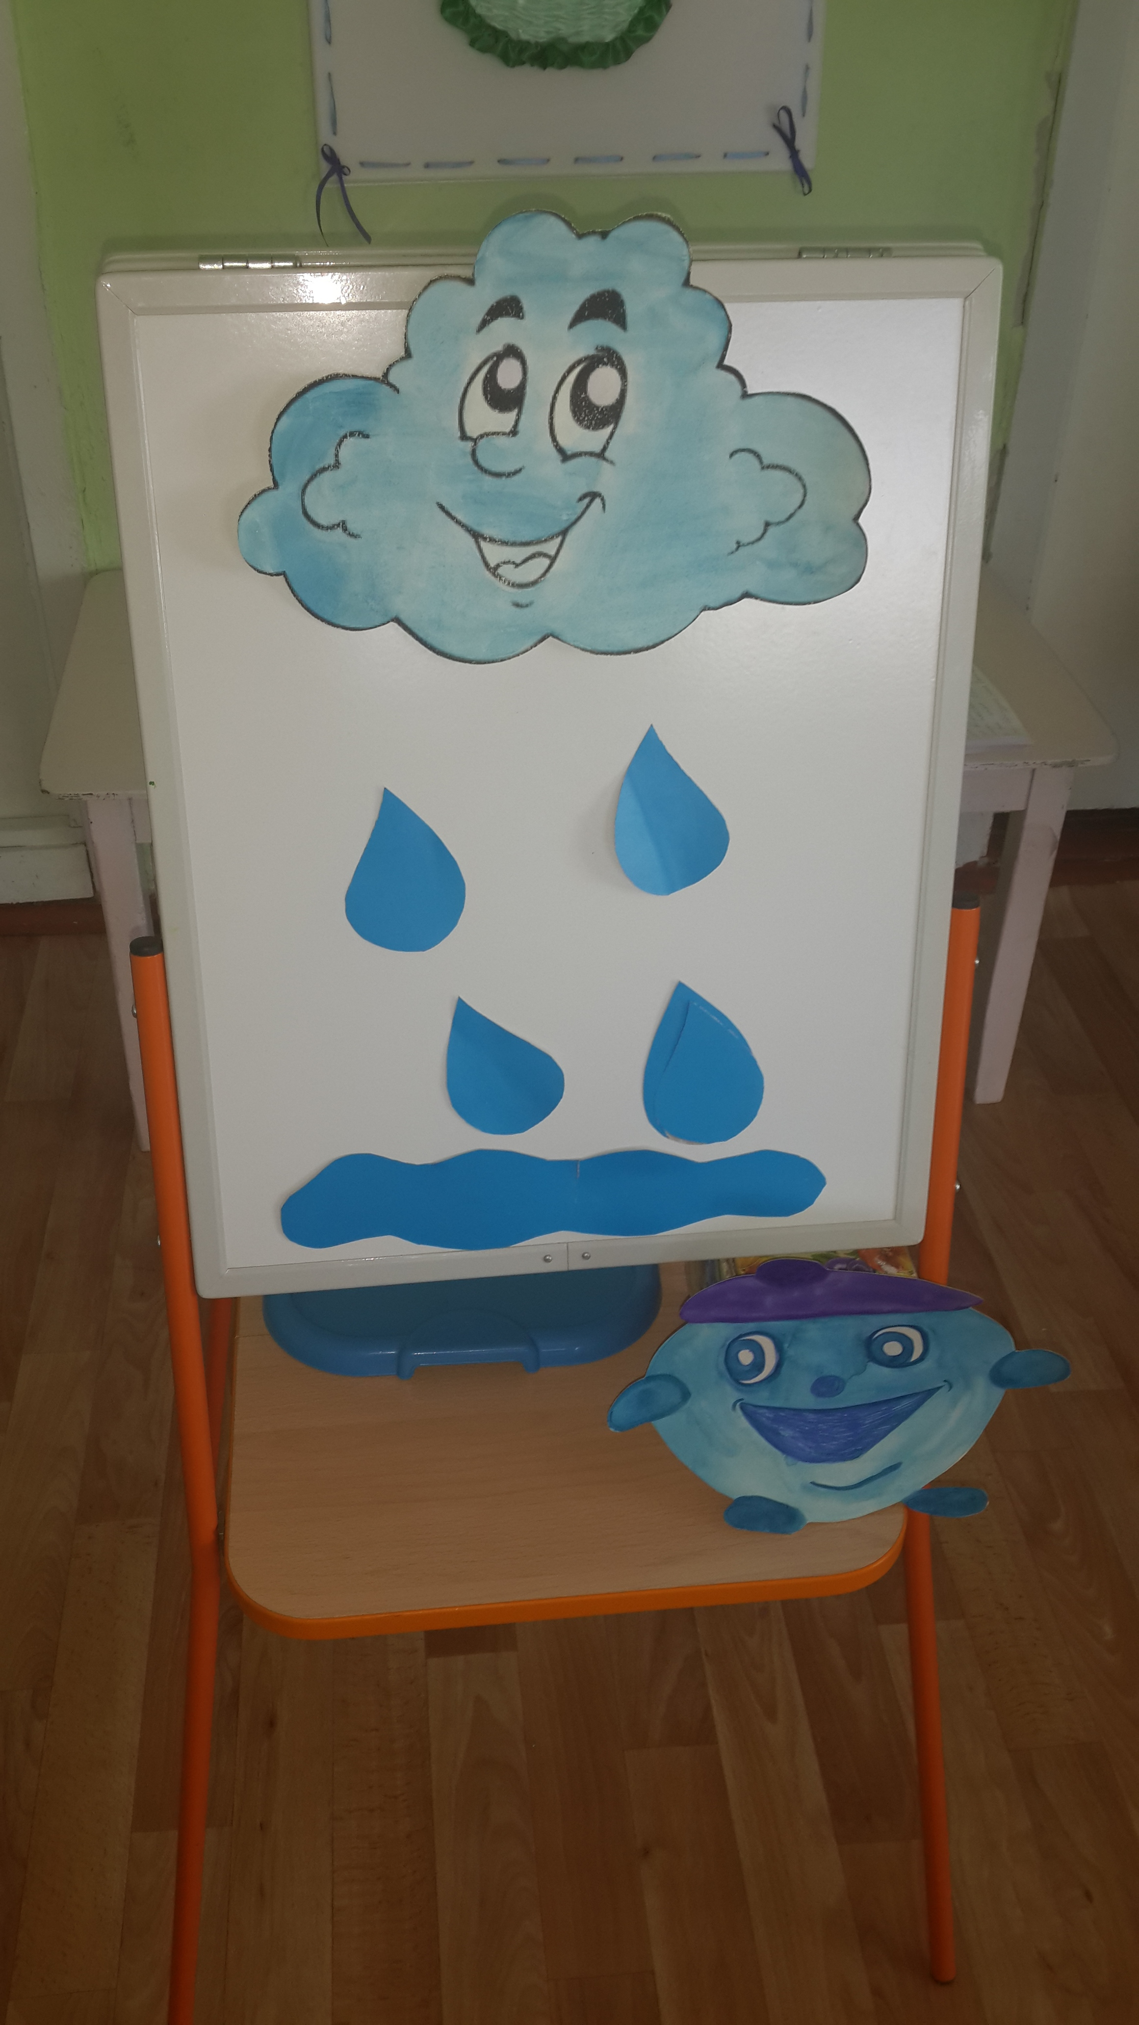
Капитошка приглашает посетить ЛАБОРАТОРИЮ
НА столах у детей
- Пластиковые тарелочки;
- пипетки;
- Прозрачные стаканчики с водой;
- 1 белая розеточк с сухим песком ,
- 1синяя розеточка с песком.
- Бумажные салфетки.
Предлагаю детям набрать в пипетку воды и вылить её в синюю розетку с сухим песком.
Предлагаю детям потрогать пальчиками (мокрый песок) песок и определить его свойства.
Что произошло с водой? (она впиталась)
Что произошло с песком?
(он стал мокрый, тяжелый не сыпучий, потому что в нём спряталась вода)
Выполняют действия с сухим песком: (трогают сухой песок, он рассыпчатый)
Предлагаю сравнить сухой песок с мокрым песком.
Предлагаю детям потрогать пальчиками сухой песок и определить его свойства.
Что произошло с водой?
Она впиталась в песок.
Предлагаю детям набрать в пипетку воды и вылить
её на бумажную салфетку.
Что произошло с водой?
Она впиталась в бумагу
Что произошло с бумагой?
Бумага стала мокрой.
что у нас получается Вода имеет свойство впитываться в песок, бумагу.
От воды предметы становятся мокрыми.
Пальчиковая гимнастика «Дождик»
Дождик, дождик кап, да кап (Пальцем правой руки дотрагиваться до ладошки левой руки, имитируя капельки)
Ты не капай больше так! (Пальцем левой руки дотрагиваться до ладошки правой руки, имитируя капельки)
Хватит землю поливать, (Грозить указательным пальцем, знак отрицания)
Нам пора идти гулять! (Двумя пальцами каждой руки имитировать шаги)
Практическая деятельность.
Моделирование: Кому нужна ВОДА
Дети берут по капельке и прикрепляют к соответствующему изображению
- Аквариум с рыбками
- Животным
- Маме готовящей еду
- Лебедю плавающему на воде
- Чашке с чаем
- Ребёнку моющему руки
- Цветам
Инсценировка стихотворения с использованием сказочного героя КАПИТОШКА
(беру Капитошку в руки и слушаем стихотворение.
Вы слыхали о воде?
Говорят, она везде!
В луже, в море, океане
И в водопроводном кране.
Без неё нам не умыться,
Не покушать, не напиться!
Смею вам я доложить:
Без воды нам не прожить!
Вы её в пруду найдёте
И в сыром лесном болоте,
Путешествует всегда
Наша спутница - вода!
На плите у нас кипит,
Паром чайника шипит,
Растворяет сахар в чае.
Мы её не замечаем,
Мы привыкли, что вода -
Наша спутница всегда!
- Ребята, Капитошка всем говорит спасибо за то, что вы так хорошо знаете её сестричек-капелек.. Только вы не забывайте о пользе воды и бережном к ней отношении.
(Каждому ребёнку вручается капелька)
- Спасибо тебе Капитошка, и вам, ребята, спасибо за вашу активную и заинтересованную работу на занятии.
Предполагаемые результаты: данное занятие предполагает развите интересов детей, любознательности и познавательной мотивации.
Научились понимать и использовать в познавательно – исследовательской деятельности модели ,предложенные взрослыми.
САМОСТОЯТЕЛЬНАЯ ДЕЯТЕЛЬНОСТЬ
Предлагаю детям листочки с нарисованной тучкой, синие карандаши.
Предлагаю детям нарисовать подружек Капитошки - капелек, что получится? Лужа.

